附件2

广西“三支一扶”计划招募考试防疫指南

为做好广西新冠肺炎疫情防控工作，切实保障广大考生的生命安全和身体健康，确保考试各项工作顺利进行，根据自治区新型冠状病毒感染的肺炎疫情防控工作领导小组指挥部《关于印发各类现场笔试面试新冠肺炎疫情防控指引的通知》（桂新冠防指〔2020〕167号）等文件精神，制定如下防疫指南：
一、考生应在考前14天申领“广西健康码”，并自我健康观察14天，每日进行健康申报，不前往国内疫情中、高风险地区，不出国(境)，不参加聚集性活动。
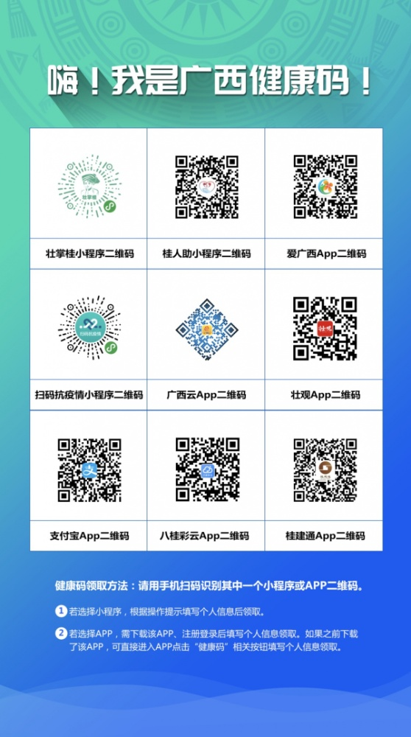
二、持“广西健康码”非绿码的考生和来自国内疫情中、高风险地区的考生，须提供7天内新冠病毒核酸检测阴性证明。
三、考点入口处均设置有体温监测点，所有考生进入考点时要佩戴口罩,有序接受体温测量，通过体温检测通道时，应保持人员间隔大于1米，“广西健康码”为绿码及现场测量体温正常(<37.3℃)的考生方可进入考场。仅限考生和考试工作人员进入考点，考生亲属送考后，不得在考点门口聚集。
四、如考生在参加笔试、面试过程中出现发热、咳嗽、乏力、鼻塞、流涕、咽痛、腹泻等症状，应及时向考务工作人员报告。经现场医疗卫生专业人员评估后，综合研判具备参加考试条件的，由专人负责带至临时隔离考场参加考试;不具备相关条件的，不得参加考试，并按相关要求采取防控措施。
五、笔试过程中，考生应自备一次性使用医用口罩或医用外科口罩，除身份确认需摘除口罩以外，全程佩戴口罩，做好个人防护。
六、考生散场时要按监考员的指令有序离场，不得拥挤，保持人员间距。
七、请考生自觉配合做好疫情防控工作，不得隐瞒或谎报旅居史、接触史、健康状况等疫情防控重点信息，克服焦虑心理，保持良好状态参加考试。违反疫情防控相关规定的，责任由考生自负。

附件3

2020年广西招募“三支一扶”人员工作时间安排表

序号号 | 项目 | 时间
1 | 各市发布招募公告 | 7月27日（周一）-7月28日（周二）
2 | 网上报名 | 7月30日（周四）9:00-8月5日（周三）18:00
3 | 查询资格审核结果 | 7月30日（周四）9:00-8月6日（周四）18:00
4 | 笔试确认 | 7月30日（周四）9:00-8月6日（周四）24:00
5 | 打印准考证 | 8月12日（周三）12:00后
6 | 笔试 | 8月15日（周六）9:30-11:30
7 | 查询笔试成绩 | 8月25日（周二）12:00后
8 | 公示面试名单 | 8月28日（周五）12:00前
9 | 考生确认面试 | 8月28日（周五）12:00-8月31日（周一）18:00
10 | 面试资格审核、发放面试通知单 | 9月1日（周二）-9月11日（周五）
11 | 组织面试 | 9月12日（周六）
12 | 拟录取名单公示 | 9月15日（周二）-9月16日（周三）
13 | 组织体检 | 9月底前
14 | 签订服务协议及派遣上岗 | 9月底前

